МУНИЦИПАЛЬНОЕ УЧРЕЖДЕНИЕ
ДОПОЛНИТЕЛЬНОГО ОБРАЗОВАНИЯ
«ЦЕНТР ВНЕШКОЛЬНОЙ РАБОТЫ г. ЗЕЛЕНОКУМСКА
СОВЕТСКОГО РАЙОНА»

Методические материалы
к мастер-классу
«Анализ данных в Excel»

педагог дополнительного образования
Рожков Сергей Дмитриевич

г. Зеленокумск
2021 год
Microsoft excel – программа для работы с электронными таблицами, созданная корпорацией Microsoft для операционной системы Microsoft Windows. Программа позволяет хранить, обрабатывать, анализировать данные с помощью диаграмм и сводных таблиц, выполнять расчеты и вычисления, создавать отчетность.
Запуск excel: меню Пуск → Программы→ Microsoft Office → Microsoft Excel.
В окне Microsoft Excel, как и в других программах MS Office, используется ленточный интерфейс.

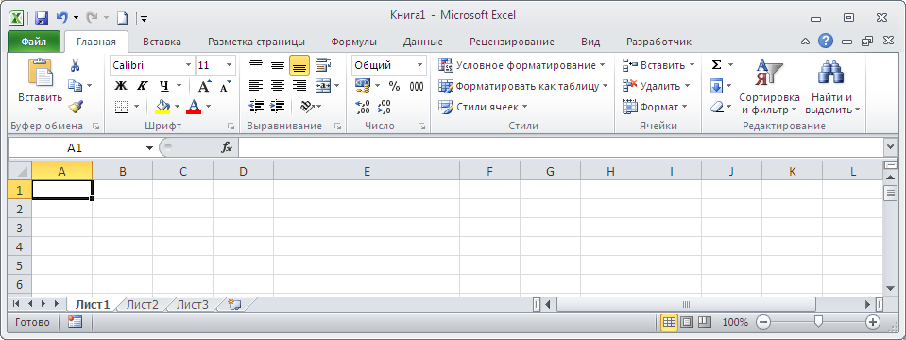
Вкладки
Панель быстрого
доступа
Лента
Кнопки
управления
окном Книги
Кнопки управления
окном приложения
Строка состояния
Поле адреса
Строка формул
Кнопка открытия диалогового окна группы
Строка заголовка
Окно рабочей книги

Файл Excel называют рабочей книгой. Каждая рабочая книга в Excel состоит из рабочих листов. Лист состоит из ячеек, образующих строки и столбцы.
Excel позволяет выполнять анализ данных с помощью сводных таблиц.
Сводная таблица – инструмент обработки данных, служащий для их обобщения. Кроме того, сводная таблица может автоматически сортировать, рассчитывать суммы или получить среднее значение из данных, записанных в электронной таблице.
Имеется таблица с данными по обучающимся.
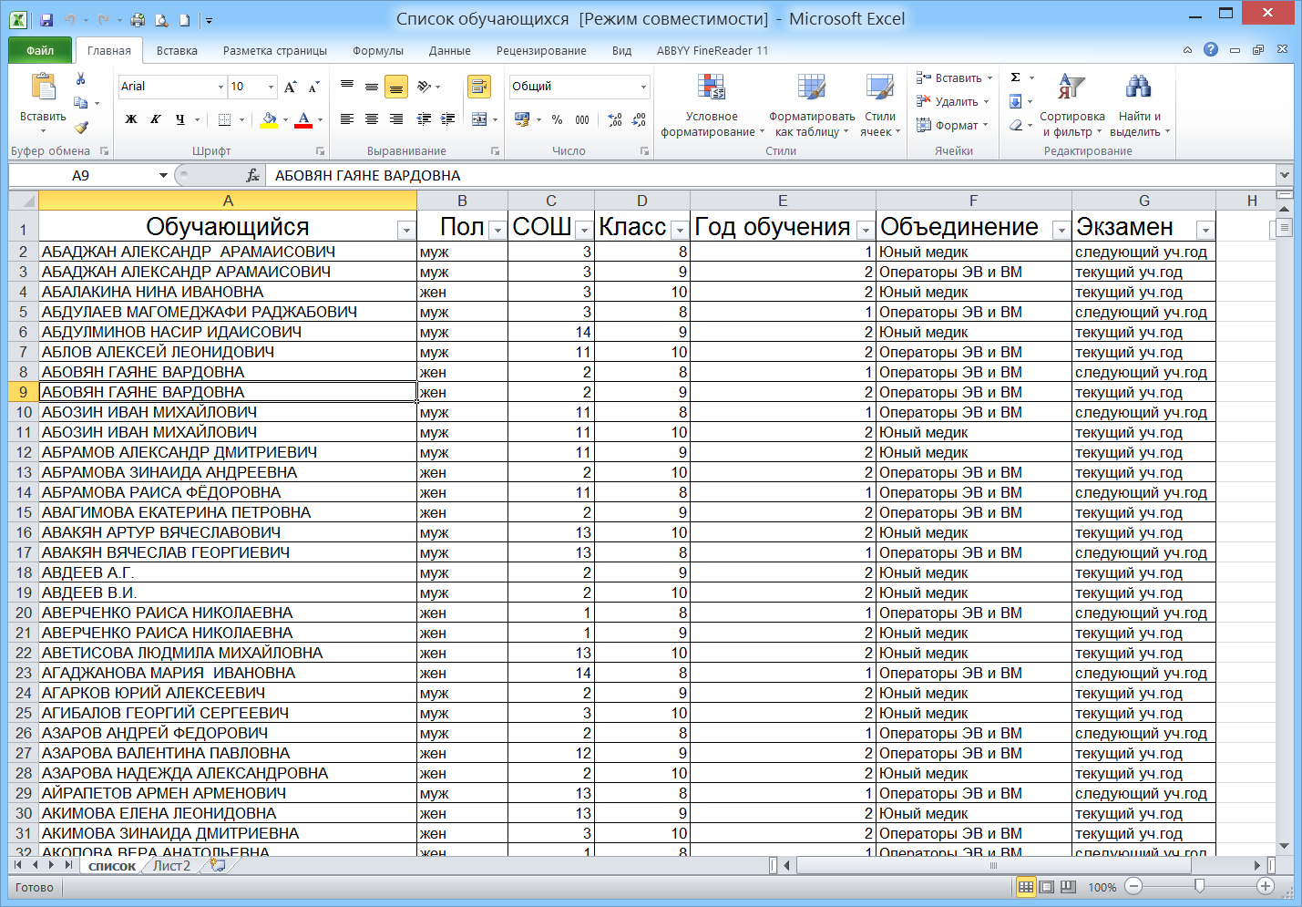
С помощью сводной таблицы посчитаем количество обучающихся с разбивкой по объединениям, школам, классу и относительно мальчиков и девочек.
Помещаем блок на любую ячейку нашей таблицы. Переходим на вкладку «Вставка» → группа кнопок «Таблица» → Сводная таблица.
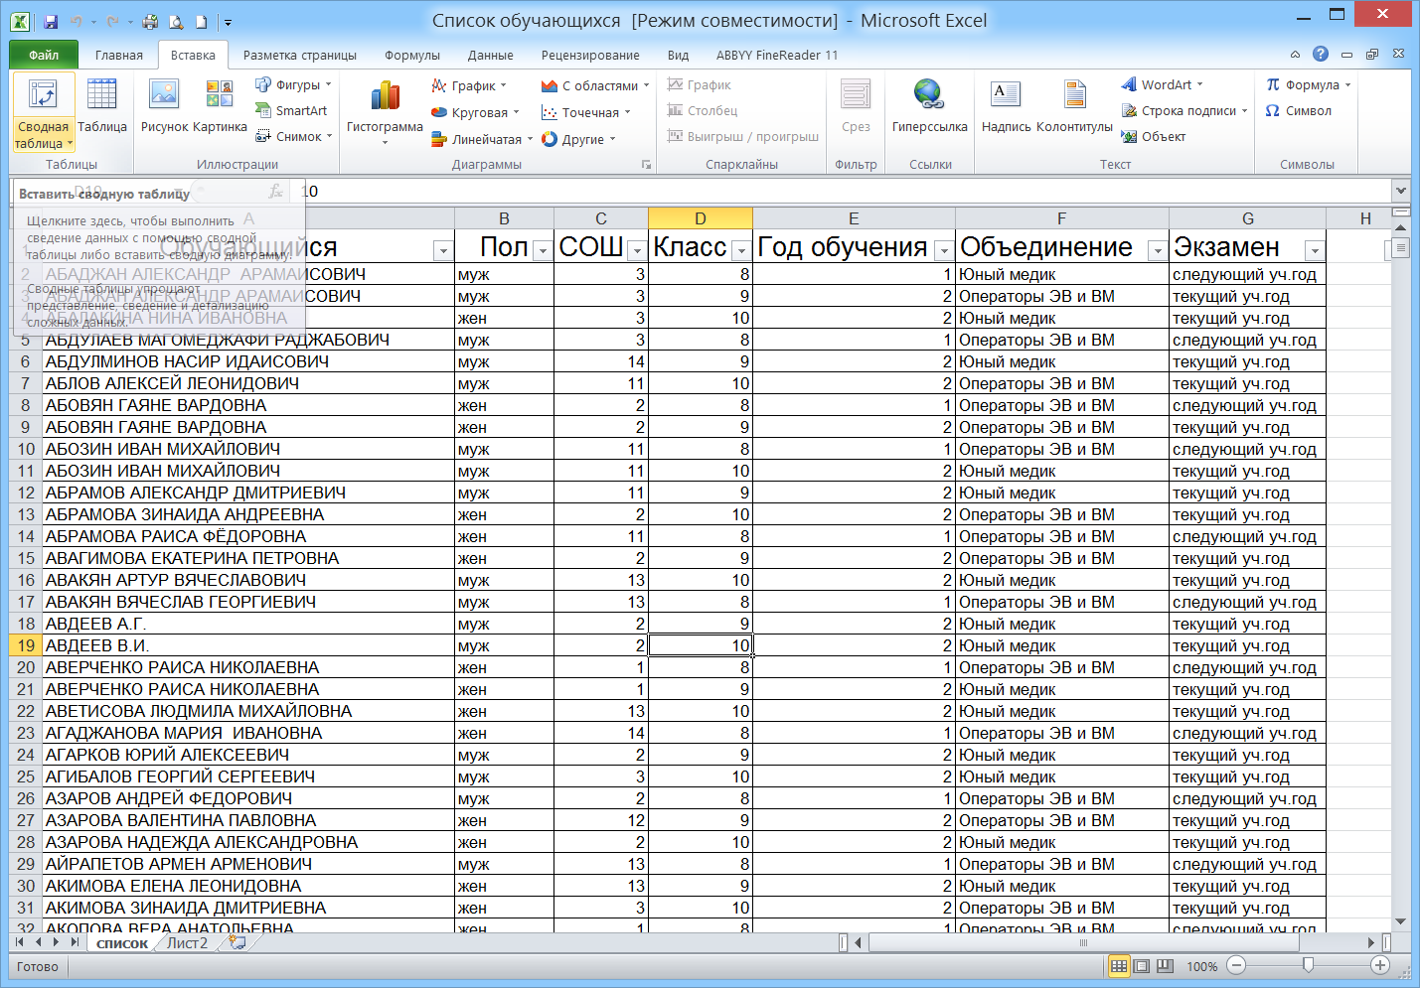

Появится окно задания диапазона исходных данных, при этом данные выделены автоматически (так как мы предварительно поставили блок внутри таблицы с исходными данными) → щелчок по «ОК».
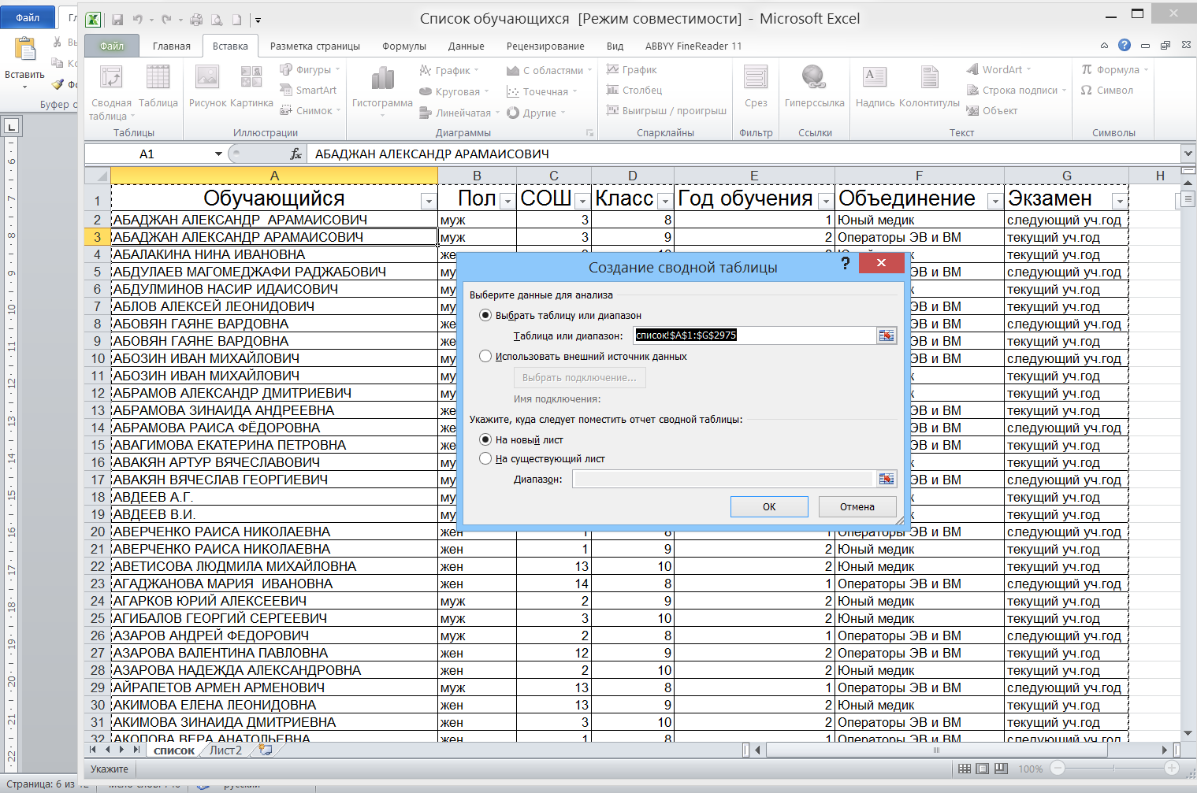
Появится дополнительный лист , содержащий макет сводной таблицы и список полей.
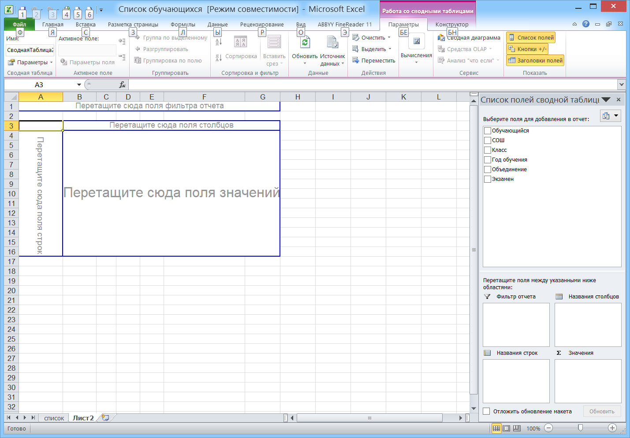
Перетаскиваем необходимые поля на макет. В нашем случае в левое поле макета перетаскиваем анализируемые поля (объединение, СОШ, класс, пол), в правое – поле рассчитываемых данных (обучающийся). Получаем требуемый результат.
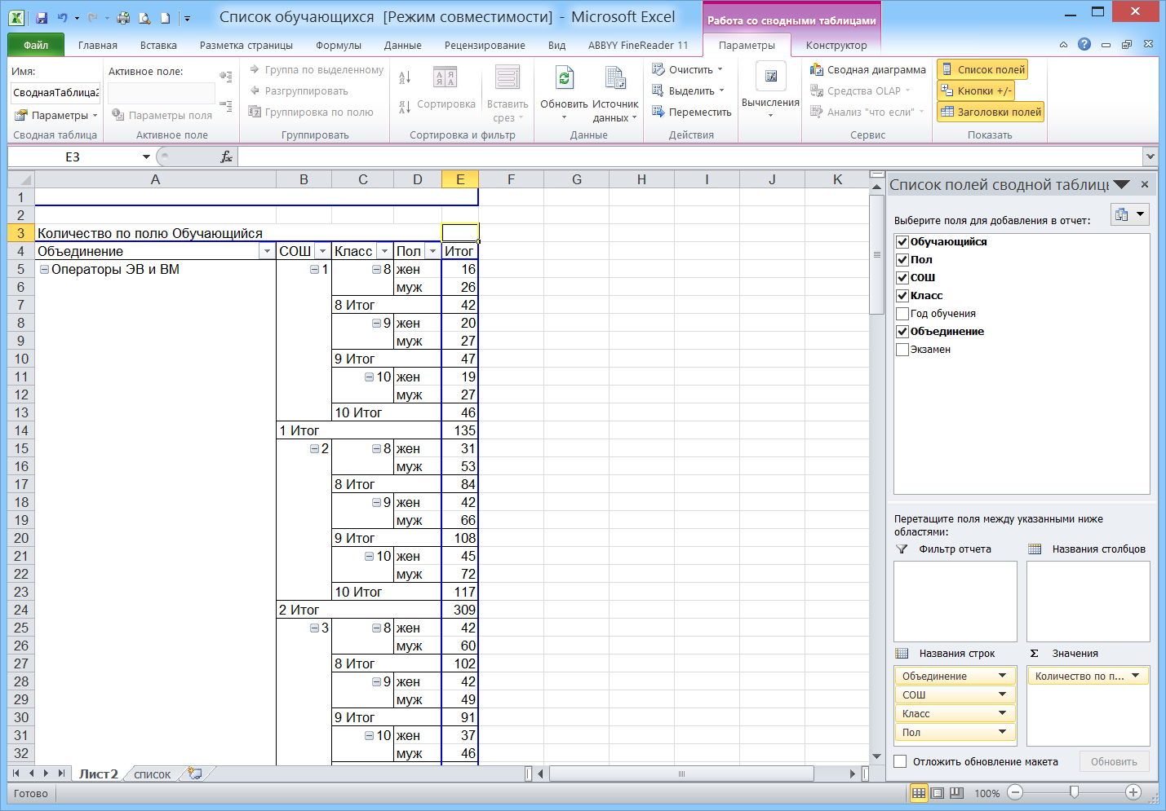
Преимуществом анализа данных с помощью сводных таблиц является возможность посмотреть один и тот же результат «под разным углом»:
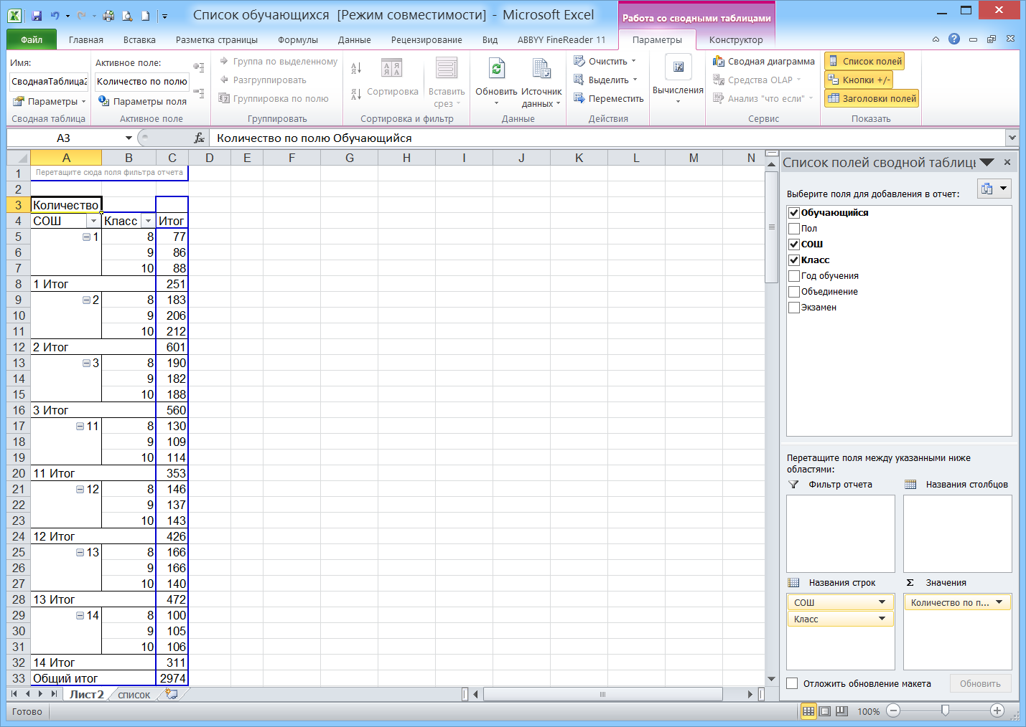
Или в таком виде:
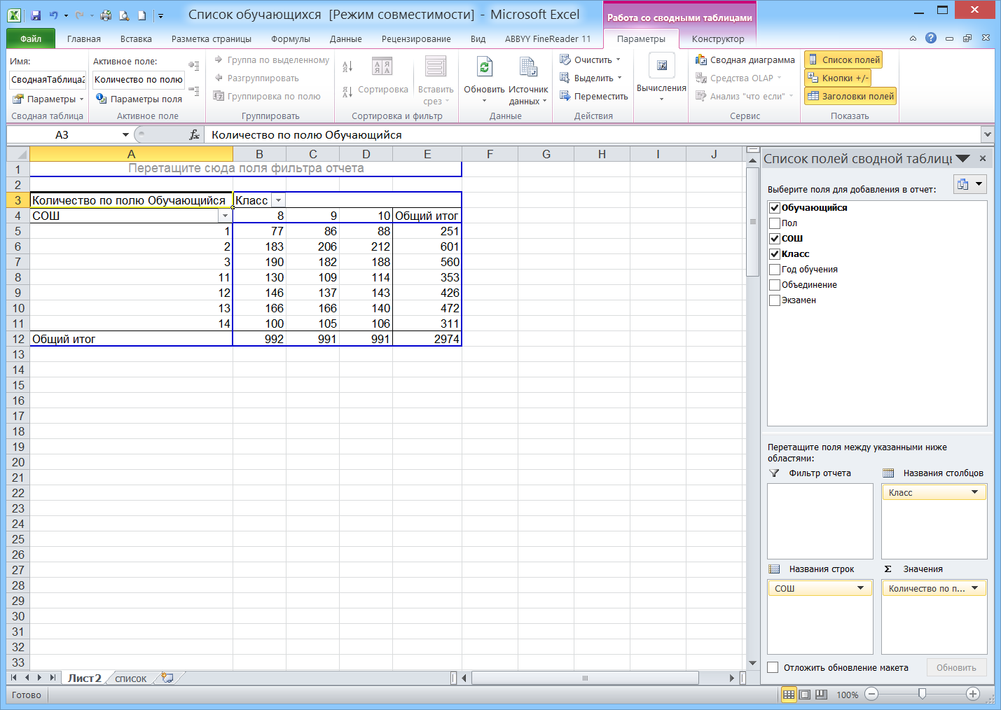

Список использованных источников:
- А.Левин, «Самоучитель работы на компьютере», г.Санкт-Петербург, «Питер», 2006г.
- Берлинер Э.М., Глазырина И.Б., Глазырин Б.Э. «Microsoft Office 2003», г.Москва, издательство Бином, 2004г.
- В. Кузьмин «Microsoft Office Excel». Учебный курс. г.Санкт-Петербург, «Питер», 2004г.
- http://office.microsoft.com/ru-ru/excel-help/
- http://ru.wikipedia.org/

